

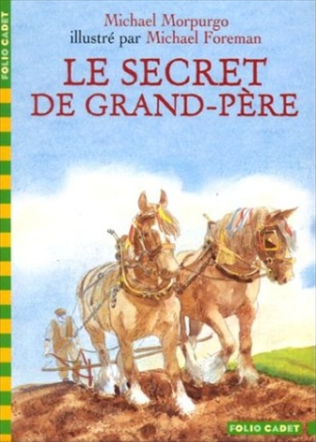
Le secret de grand-père
Michael Morpurgo

Question | 1 | 2 | 3 | 4 | 5 | 6 | 7 | TOTAL
Ma note
Note maximale | 2 | 3 | 3 | 3 | 3 | 3 | 3 | 20

- Pourquoi le père du grand-père décide-t-il de partir à la guerre ?
- Il en a assez du travail à la ferme.
- Il veut retrouver sa fiancée qui s’est engagée comme infirmière.
- Il veut retrouver son cheval.

- Pendant la première guerre mondiale, le père du grand-père est blessé :
- A la jambe.
- Au bras.
- A la main.

- Qu’est devenue l’épouse de grand-père ?
- Elle l’a quitté pour épouser un marin.
- Elle est tombée malade et elle est morte.
- Elle n’est jamais revenue de la guerre.

- Quel est le secret de grand-père ?
- Il ne sait ni lire ni écrire.
- Il a déserté pendant la seconde guerre mondiale.
- Pendant la guerre, il a eu une fille qu’il n’a jamais vue.

- Pourquoi le père du grand-père gagne-t-il le concours de labour contre Harry Medlicott ?
- Le tracteur d’Harry Medlicott tombe dans un fossé.
- Les chevaux sont plus rapides que le tracteur.
- Harry Medlicott fait un malaise pendant le concours.

- Que gagne le père du grand-père en remportant son pari ?
- Le plus grand champ d’Harry Medlicott.
- Le tracteur d’Harry Medlicott.
- Les deux meilleurs chevaux de trait d’Harry Medlicott.

- A la fin du récit, le petit-fils :
- Reprend la ferme de son grand-père.
- Devient vétérinaire.
- Retourne en ville chez ses parents.

Le secret de grand-père
Michael Morpurgo

Question | 1 | 2 | 3 | 4 | 5 | 6 | 7 | TOTAL
Ma note
Note maximale | 2 | 3 | 3 | 3 | 3 | 3 | 3 | 20

- Pourquoi le père du grand-père décide-t-il de partir à la guerre ?
- Il en a assez du travail à la ferme.
- Il veut retrouver sa fiancée qui s’est engagée comme infirmière.
- Il veut retrouver son cheval.

- Pendant la première guerre mondiale, le père du grand-père est blessé :
- A la jambe.
- Au bras.
- A la main.

- Qu’est devenue l’épouse de grand-père ?
- Elle l’a quitté pour épouser un marin.
- Elle est tombée malade et elle est morte.
- Elle n’est jamais revenue de la guerre.

- Quel est le secret de grand-père ?
- Il ne sait ni lire ni écrire.
- Il a déserté pendant la seconde guerre mondiale.
- Pendant la guerre, il a eu une fille qu’il n’a jamais vue.

- Pourquoi le père du grand-père gagne-t-il le concours de labour contre Harry Medlicott ?
- Le tracteur d’Harry Medlicott tombe dans un fossé.
- Les chevaux sont plus rapides que le tracteur.
- Harry Medlicott fait un malaise pendant le concours.

- Que gagne le père du grand-père en remportant son pari ?
- Le plus grand champ d’Harry Medlicott.
- Le tracteur d’Harry Medlicott.
- Les deux meilleurs chevaux de trait d’Harry Medlicott.

- A la fin du récit, le petit-fils :
- Reprend la ferme de son grand-père.
- Devient vétérinaire.
- Retourne en ville chez ses parents.

